**「翻轉教學－經驗分享與實務推廣教師」研習　講師名單**

**千樹成林創辦人李崇建老師**

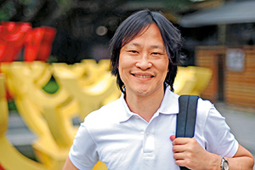

👉簡　　歷： 台中市人，建功國小、東山國中、南投中興高中、東海大學中文系畢業。

👉經　　歷： 30歲以前曾從事泥水匠、貨櫃搬運、酒店服務生、記者等工作。

　　30歲以後，曾任教體制外「全人中學」七年、台北自主學習課程發展核心教師、道禾

　　中小學指導委員、香港自然學校顧問。現擔任台灣青少年教育協進會理事長，台中市

　　曉明女中、惠文高中特約作家，並於台中市、新竹市、台南市結合親職教育創立「千

　　樹成林」、「快雪時晴」創意作文班。

　　經常受邀於各中小學、大學演講、國教院與教育部講座，曾赴香港中文大學、教育大

　　學、兆基書院演講，2010年赴港發表satir模式教育心理論文，並受邀赴大陸講座。

👉得獎明細： 文字創作曾獲時報文學獎、聯合文學小說新人獎、教育部文藝獎。

👉部 落 格：[李崇建的部落格](http://im80081888.pixnet.net/blog)

👉影　　音：[2015翻轉教育在高雄【感動．敢動】分享年會](https://www.youtube.com/watch?v=IPJ3IApok90)

[文茜的異想世界-盛志仁專訪李崇建](https://www.youtube.com/watch?v=vP6GEmi1Hto)

[【2013 udn talks聯合大講堂】李崇建：從情感教育出發](http://www.vidinfo.org/video/27640866/2013-udn-talks)  
👉文　　章：[千樹成林創意作文創辦人李崇建：轉個念，我終於可以回家](http://www.parenting.com.tw/article/5020008-%E5%8D%83%E6%A8%B9%E6%88%90%E6%9E%97%E5%89%B5%E6%84%8F%E4%BD%9C%E6%96%87%E5%89%B5%E8%BE%A6%E4%BA%BA%E6%9D%8E%E5%B4%87%E5%BB%BA%EF%BC%9A%E8%BD%89%E5%80%8B%E5%BF%B5%EF%BC%8C%E6%88%91%E7%B5%82%E6%96%BC%E5%8F%AF%E4%BB%A5%E5%9B%9E%E5%AE%B6/)

👉新　　聞：[中央社報導－李崇建老師《以勇氣與愛探索生命》活潑生動演講](http://www.cna.com.tw/postwrite/Detail/138362.aspx" \l ".VqheYpp94ps)  
👉出　　版：《沒有圍牆的學校》、《移動的學校》、《給長耳兔的36封信》、《作文，就是寫故事》

（上述四本已出版簡體字版）

**南投縣立爽文國中王政忠老師**

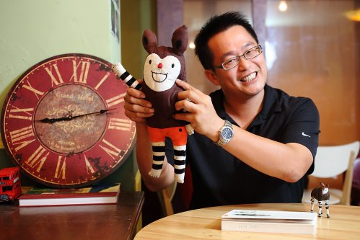**「翻轉的意義，其實就是嘗試回到事物本身應該有的樣子。」**

小時候因為家庭因素，王政忠靠著打工和老師幫助才能度過求學階段，他深刻體會教育是一項希望工程；又因為921大地震，讓他重新思考投身教育的初衷，毅然重回全台最貧窮偏鄉之ㄧ的爽文國中任教。

「education」，是從拉丁文「educo」轉變而來，指「引導成人」的意思，因此學生才是教育的主體，王政忠花了10幾年的時間待在爽文，幫助這群孩子自主學習、獨立思考，翻轉教育重回教育的本質，給學生成功的機會。他說，這裡是傳統偏教育的縮影，常態編班、家庭支持度低、資源貧乏、學生自學能力低，也許有很多人都在做一樣的事，但這裡更貼近現實。

👉現　　職：南投縣立爽文國中教務主任、[偏鄉教師教學專業成長研習](http://dream.k12cc.tw/)營隊召集人

👉經　　歷：2008 POWER教師全國首獎、2011 SUPER教師全國首獎、2015師鐸獎

👉部 落 格：[山中大叔](http://flipedu.parenting.com.tw/blogger?id=37)

👉影　　音：[翻轉就是嘗試回到事物本身應該有的樣子 | 王政忠 | TEDxNCCUED](https://www.youtube.com/watch?v=q6mLywYFqPE)

[2015年《遠見》週年慶 － 王政忠的教育夢](https://www.youtube.com/watch?v=vWZ6n1zp4JY)

👉文　　章：[學習不能靠運氣！王政忠號召全台老師：先談教學，再談教育](http://udn.com/news/story/6902/952978-%E5%AD%B8%E7%BF%92%E4%B8%8D%E8%83%BD%E9%9D%A0%E9%81%8B%E6%B0%A3%EF%BC%81%E7%8E%8B%E6%94%BF%E5%BF%A0%E8%99%9F%E5%8F%AC%E5%85%A8%E5%8F%B0%E8%80%81%E5%B8%AB%EF%BC%9A%E5%85%88%E8%AB%87%E6%95%99%E5%AD%B8%EF%BC%8C%E5%86%8D%E8%AB%87%E6%95%99%E8%82%B2)

[王政忠： 我的熱情，來自成就他人](http://www.cheers.com.tw/article/article.action?id=5029634)

[陪孩子逆流而上─「SUPER POWER教師」王政忠](http://www.parenting.com.tw/article/5027976-%E9%99%AA%E5%AD%A9%E5%AD%90%E9%80%86%E6%B5%81%E8%80%8C%E4%B8%8A%E2%94%80%E3%80%8CSUPER+POWER%E6%95%99%E5%B8%AB%E3%80%8D%E7%8E%8B%E6%94%BF%E5%BF%A0/)

[偏鄉教師王政忠：「翻轉教育」必須有效，否則只是一場熱鬧](http://www.thenewslens.com/post/138225/)

👉著　　作：

|  |  |
| --- | --- |
| [老師，你會不會回來（翻轉教育推廣版）](http://www.books.com.tw/products/0010650620) | [老師，你會不會回來](http://www.books.com.tw/products/0010516427) |
| 老師，你會不會回來（翻轉教育推廣版） | 老師，你會不會回來 |